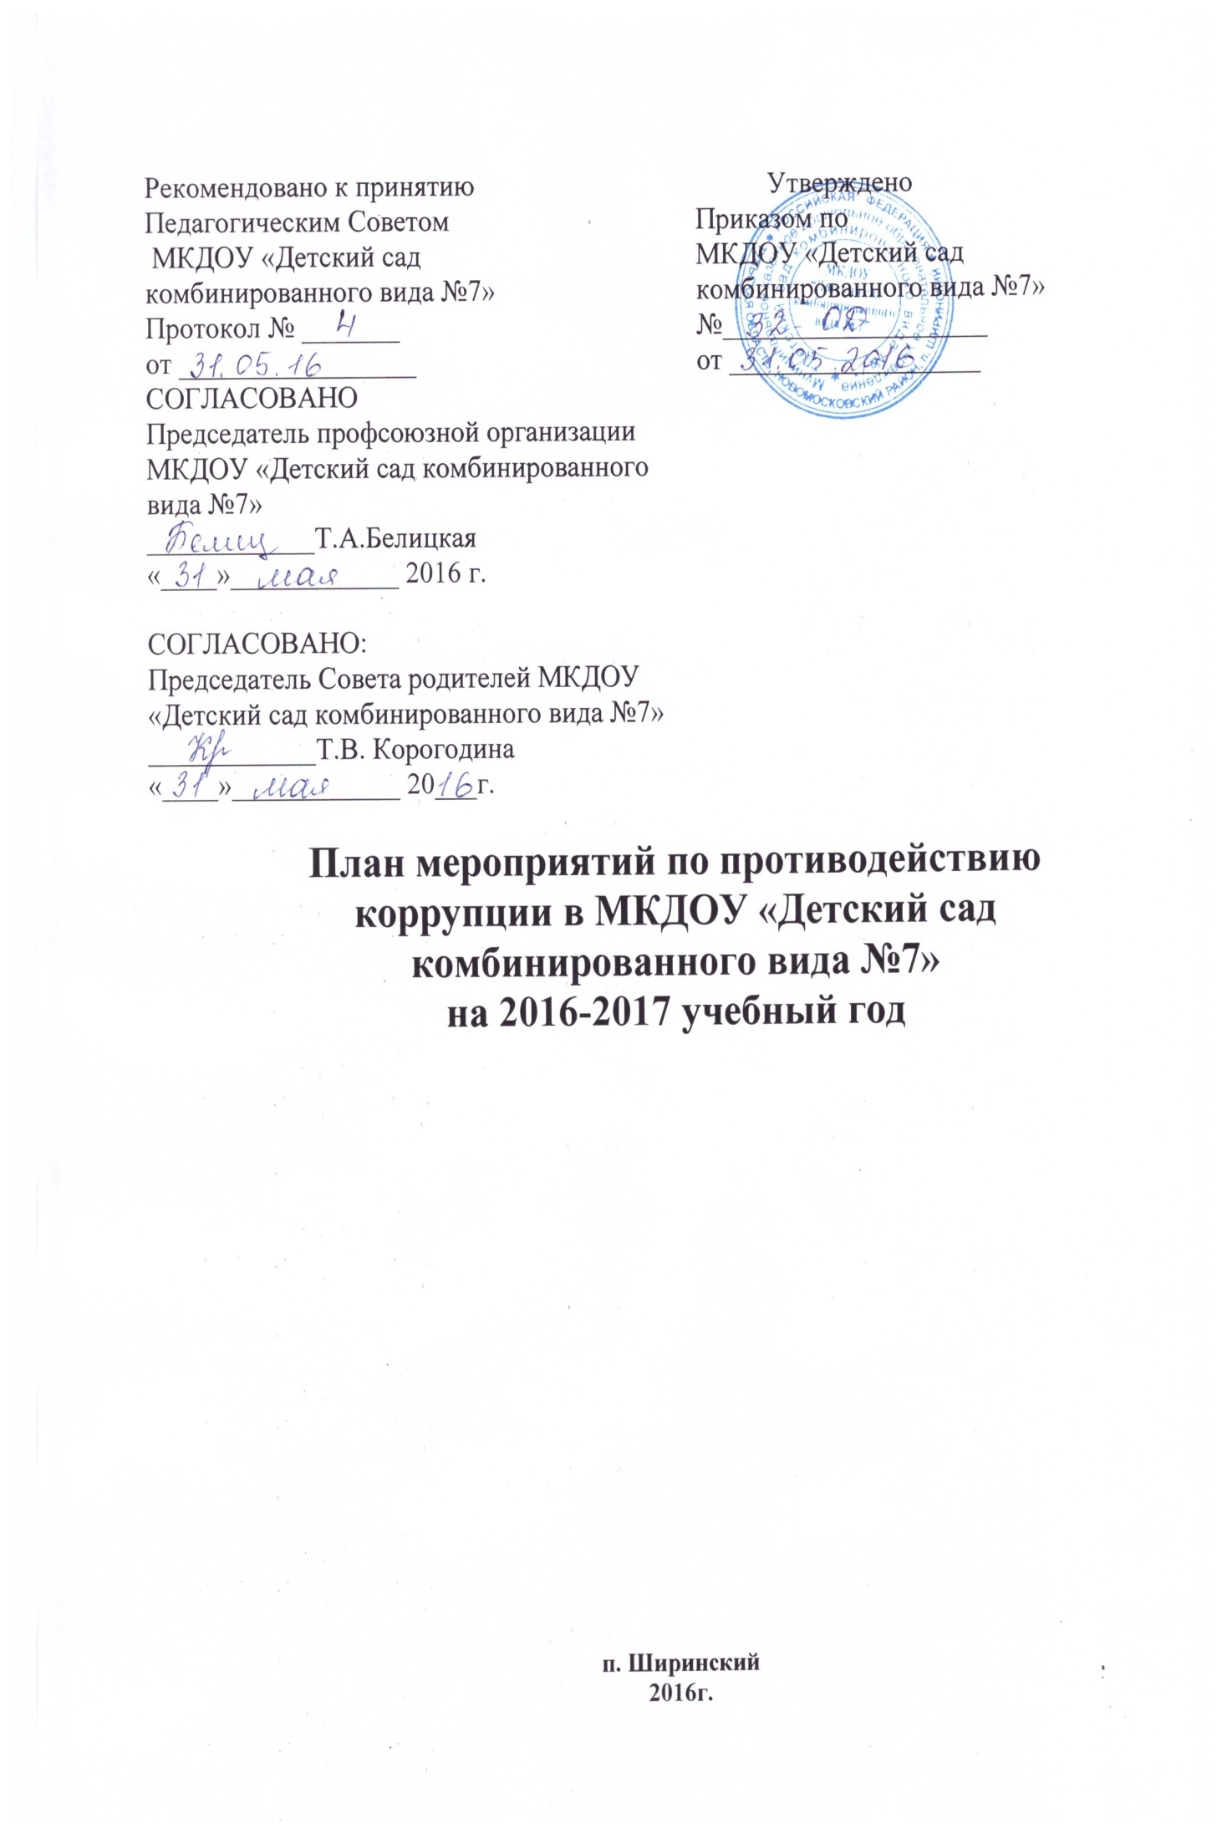
План мероприятий по противодействию коррупции.
Цель: создание нравственно – психологической атмосферы и внедрение организационно-правовых механизмов, направленных на эффективную профилактику коррупции в МКДОУ «Детский сад комбинированного вида №7».
Задачи:
1. Систематизация условий, способствующих проявлению коррупции в МКДОУ.
2. Разработка мер, направленных на обеспечение прозрачности действий ответственных и должностных лиц.
3. Совершенствование методов по нравственно-правовому воспитанию.
4. Содействие реализации прав участников образовательного процесса на доступ к информации о фактах коррупции.
Мероприятия |  | Срок проведения | Ответственный
1. Развитие правовой основы в области противодействия коррупции
Мониторинг изменений действующего законодательства в области противодействия коррупции |  | Постоянно | Заведующий
Внесение изменений на собрании трудового коллектива и утверждение:  - Проекта Кодекса этики и служебного поведения работников ДОУ;  Разработка и принятие Правил, регламентирующих вопросы обмена деловыми подарками и знаками делового гостеприимства. |  | Август 2016 год | Заведующий, зам.зав. по ВМР,  отв.за проф.кор.
Изучение нормативно-правовой базы обеспечения антикоррупционной деятельности |  | Июль-август | Заведующий, зам.зав. по ВМР
Продолжение создания банка данных по действующему законодательству для организации работы по предупреждению коррупционных проявлений |  | Постоянно | Специалист по кадрам
Издание приказов по ДОУ:  -О назначении ответственного лица за осуществление мероприятий по профилактике коррупции в образовательном учреждении; |  | Май 2016 | Заведующий
2. Совершенствование функционирования ДОУ в целях предупреждения коррупции
Организация проверки достоверности представляемых гражданином персональных данных и иных сведений при поступлении на работу в образовательное учреждение |  | Постоянно | Заведующий
Собрание трудового коллектива с вопросом «Внесение изменений в должностные инструкции по исполнению действующего антикоррупционного законодательства» |  | Август 2016 | Заведующий
Консультация для родителей: «Что делать, если у вас вымогают взятку? » |  | Сентябрь 2016 | зам.зав. по ВМР
Ведение журнала учета регистраций заявлений о коррупционных правонарушениях |  | По мере поступления заявлений | Заведующий,  специалист по кадрам
Своевременное рассмотрение жалоб и заявлений, содержащих информацию коррупционной направленности |  | По мере поступления жалоб | Заведующий
Организация и проведение инвентаризации имущества, анализ эффективности его использования |  | ноябрь-декабрь 2016 | Инвентаризационная комиссия
Проведение внутреннего контроля:  - организация и проведение учебных занятий;  - организация питания воспитанников;  -соблюдение прав всех участников образовательного процесса;  - работы по обращениям граждан. |  | Постоянно | зам.зав. по ВМР  Комиссия по питанию  Заведующий,  отв.за проф.кор.
Контроль за соблюдением сотрудниками «Кодекса деловой этики и служебного поведения работников ДОУ» |  | Постоянно | Заведующий, отв.за проф.кор.
Распределение выплат стимулирующего характера работникам ДОУ на заседаниях комиссии по стимулирующим и компенсационным выплатам |  | ежемесячно | Зам.зав. по ВМР,  отв.за проф.кор.
3. Доступность информации о системе образования
Размещение на сайте ДОУ нормативно-правовых и локальных актов:  •​ Образовательная программа ДОУ;  •​ Расписание НОД на учебный год;  •​ Положение о порядке оформления, приостановления, прекращения и восстановления отношений между МКДОУ «Детский сад комбинировнного вида №7 и родителями (законными представителями) несовершеннолетних обучающихся (воспитанников)»;  •​ Публичный отчет заведующего ДОУ;  •​ Отчет о целевом расходовании бюджетных средств, а также приобретение оборудования, мебели, инвентаря для нужд ДОУ |  | В течение учебного года | Заведующий,  зам.зав. по ВМР,  делопроизводит.,  отв.за проф.кор.
Размещение на информационном стенде  •​ Лицензии, устава и т.д.  •​ Нормативных актов о режиме работы ДОУ |  | Сентябрь 2016 | Заведующий
Информация о прямой телефонной линии с целью выявления фактов вымогательства, взяточничества и других проявлений коррупции, а также для более активного привлечения общественности к борьбе с данными правонарушениями |  | Сентябрь 2016 | Заведующий
Социологическое исследование среди родителей (законных представителей) воспитанников «Уровень удовлетворённости родителей доступностью услуг и качеством дошкольного образования» |  | Апрель 2017 | зам.зав. по ВМР,  отв.за проф.кор.
4. Совершенствование управления в целях предупреждения коррупции
Экспертиза жалоб, заявлений и обращений граждан о злоупотреблениях служебным положением, фактах вымогательства, взяток |  | В течение года | Заведующий
Формирование пакета документов по действующему законодательству необходимого для проведения работы по предупреждению коррупционных правонарушений |  | Август 2016 | Заведующий
Создание единой системы оценки качества образования с использованием процедур:  •​ Аттестация педагогических и руководящих кадров;  •​ Самоанализ деятельности ДОУ;  •​ Экспертиза инноваций, проектов образовательных и учебных программ, инновационного опыта педагогов;  •​ Создание единой системы критериев оценки качества образования (результаты, процессы, условия) |  | В течение года | зам.зав. по ВМР, отв.за проф.кор.
Проведение совещания с сотрудниками ДОУ на тему: «Подведение итогов работы, направленной на профилактику коррупции». |  | Май 2017 | Заведующий
5. Антикоррупционное образование
Проведение мероприятий среди педагогов с родителями по антикоррупционной тематике |  | Май 2017 | зам.зав. по ВМР,  отв.за проф.кор.
Консультация для педагогов «По законам справедливости» |  | Январь 2017 | зам.зав. по ВМР,  отв.за проф.кор.
Подготовка памятки для родителей «Как противостоять коррупции» |  | Февраль 2017 | зам.зав. по ВМР
Книжные и стендовые выставки:  «Права ребёнка»  «Наши права – наши обязанности» |  | сентябрь  ноябрь | зам.зав. по ВМР,  отв.за проф.кор.
Беседы с детьми на темы:  «Быть честным»  «Не в службу, а в дружбу»  «Хорошо тому делать добро, кто его помнит» |  | В течение года | Воспитатели
6. Взаимодействие с правоохранительными органами.
Принятие мер по устранению нарушений антикоррупционного законодательства РФ, причин и условий проявления коррупции в образовательной системе, указанных в судебных актах, актах прокурорского реагирования, представлениях правоохранительных органов. | По мере поступления документа |  | Заведующий, специалист по кадрам
Информирование правоохранительных органов о выявленных фактах коррупции в сфере деятельности. | При выявлении фактов |  | Заведующий, специалист по кадрам
Оказание содействия правоохранительным органам и проведении проверок информации по коррупционным правонарушениям. | В течение года |  | Заведующий, специалист по кадрам

